Приглашение к участию в тендере
Общественное объединение CDA "Community Development Alliance" В рамках проекта «Расширение прав и возможностей женщин и девочек, подверженных миграции, для инклюзивного и мирного развития обществ» объявляет конкурс (тендер) на закупку ниже следующих позиций:
Наименование  (Технические характеристики) | Ед. изм. | Кол.
Место доставки
Село Бел, Бел АО, Ноокатского района, Ошской области
Тренажер уличный «Двойной турник»  Каркас ( стойка) Выполнен из профиля квадратного 80х80 мм, 60х30 мм, 40х40 мм, трубы диаметром 32 мм, пластин из листовой стали различных размеров, для соединения с основанием в нижней части каркаса имеется фланец из стальной пластины 1030х200 мм толщиной не менее 5 мм, металл имеет плавные радиусы, тщательную обработку швов, покрыт порошковой краской в красный цвет. Все места для захвата рук защищены пластиковыми ручками черного цвета, торцы труб и профилей закрыты пластиковыми заглушками. Размеры 1130х1050х2160мм.  Лавка (опора спины) Выполнена из влагостойкой фанеры толщиной 18 мм красного цвета. Габарит 1220х300х18 мм  Подлокотник Выполнено из влагостойкой фанеры толщиной 18 мм красного цвета. Размер 445х80х18 мм.  Габариты (ДхШхВ), 1050х1300х2200мм  Зона безопасности, 2050х3130мм  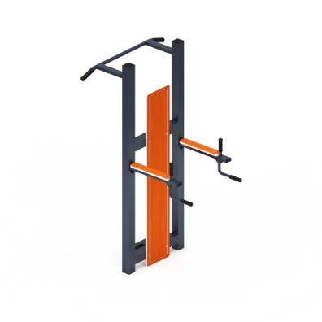 | Шт | 1
Тренажер уличный «Степ + Твистер»  Размеры (ДхШхВ), 1017х845х1550 мм  Зона безопасности (ДхШ), 2710x2000мм  Основной материал-Влагостойкая фанера ФСФ , Металл, порошковая окраска , ПНД пластик  Несущие столбы- Металлический каркас, закрытый пластиковыми кубиками  Вид установки-Методом анкерования , Методом бетонирования  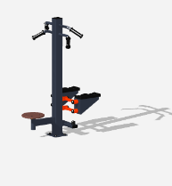 | Шт | 1
Тренажер уличный «Эллиптический»  Каркас ( стойка) Выполнен из трубы диаметром 133 мм и труб диаметром 42 и 57 мм, для соединения с основанием в нижней части каркаса имеется фланец из стальной пластины 200х200 мм толщиной не менее 5 мм, металл имеет плавные радиусы, тщательную обработку швов, покрыт порошковой краской в графитово-серый цвет,. Сверху стойка закрыта пластиковой полусферичной заглушкой. Размеры 1020х380х1000мм.  Основание универсальное Выполнено из стальной трубы диаметром не менее 89 мм, длиной 500 мм и трех труб наружным диаметром 32 мм с толщиной стенки не менее 2,8 мм ,трубы изогнуты , внутренний угол- 30 градусов и приварены к центральной трубе. В верхней части основания- фланец из листовой стали 200х200, толщиной не менее 5 мм, в отверстия фланца вварены болты М10.30ГОСТ 15589-70 - 4 шт. для соединения с каркасом верхним.  Размер основания 750х650х500 мм  Подвес Выполнен из стальной трубы диаметром 32 мм .. Подвес соединяется со стойкой шарнирным узлом. Шарнирные узлы снабжены подшипниками .180503/ГПЗ. Подвес окрашен в оранжевый цвет. На захваты для рук одеты пластиковые ручки .  Размеры 1250х55х100 мм  Опора для ног- ногоступ, размер — 330х145 мм. Изготовлен из пластика. На поверхности ногоступа предусмотрен протектор «волна» | Шт | 1
Тренажер уличный «Двойные лыжи»  Каркас ( стойка) Выполнен из стального профиля сечением не менее 100х100 мм и труб диаметром 133 мм( 2 шт), стойки соединены между собой при помощи ручки из трубы диаметром 32 мм. Для соединения с основанием в нижней части каркаса имеется фланец из стальной пластины 1030х200 мм толщиной не менее 5 мм, металл имеет плавные радиусы, тщательную обработку швов, покрыт порошковой краской в графитово-серый цвет. стойки закрыты пластиковой заглушкой. Размеры 633х970х1100мм.  Основание универсальное Выполнено из стальной трубы диаметром не менее 89 мм, длиной 500 мм и трех труб наружным диаметром 32 мм с толщиной стенки не менее 2,8 мм ,трубы изогнуты , внутренний угол- 30 градусов и приварены к центральной трубе. В верхней части основания- фланец из листовой стали 200х200, толщиной не менее 5 мм, в отверстия фланца вварены болты М10.30ГОСТ 15589-70 - 4 шт. для соединения с каркасом верхним.  Размер основания 750х650х500 мм  Подвес и лыжи Выполнен из стальной трубы диаметром 32 мм и профиля 30х30х2 .В местах захвата рук – пластиковые ручки. Подвес соединяется со стойкой и лыжей шарнирным узлом. Шарнирные узлы снабжены подшипниками 180503/ГПЗ . Подвес и лыжи окрашены в оранжевый цвет. Размеры 1250х55х100 мм  Опора для ног ногоступ, размер — 330х145 мм. Изготовлен из пластика. На поверхности ногоступа предусмотрен протектор «волна», который препятствует скольжению  Габариты (ДхШхВ), 965х1350х1100мм  Зона безопасности, 3470х2000мм  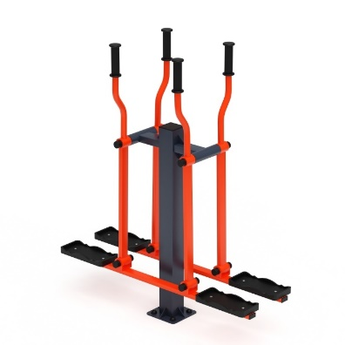 | шт | 1
Обруч гимнастические алюминиевый, диаметр 90 см. | шт | 4

Руководство по подготовке конкурсных заявок к участникам конкурса (тендера)
- Конкурсная Заявка Участника
Конкурсная предложение участника должна быть подписана уполномоченным лицом и заверена печатью организации. Срок действия конкурсной заявки 60 (шестьдесят) календарных дней с момента вскрытия конкурсных заявок (указать в заявке).
- Цена предложения (стоимость)
Предложенная цена участника конкурса (тендера) должна быть указана с учетом всех расходов (доставка до населенного пункта, хранения материалов включая все налоги и другие сборы).
- Валюта:
Цены должны быть указаны в национальной валюте КР.
- Срок подачи и дата вскрытия конкурсных заявок:
Все участники желающие принять участие в конкурсе (тендере) должны предоставить свои конкурсные заявки по электронному адресу cdagpi@gmail.com или в запечатанном конверте не позднее 26.04.2021 г. до 16:00 час по адресу: г. Бишкек, ул. Уметалиева 27 . В заявке должны находиться сопроводительное письмо и смета с технической спецификацией (на представленных конвертах, должна стоять печать организации, юридические адреса, и контактные данные).

- Пропуск срока подачи конкурсной заявки
Все конкурсные заявки, предоставленные позже указанного срока, будут отклонены и возвращены участникам конкурса (тендера) невскрытыми.
- Разъяснение конкурсной документации и конкурсных заявок
До момента вскрытия конкурсных заявок Поставщик имеет право обратиться Заказчика за разъяснением конкурсной документации.
Во время оценки конкурсных заявок Заказчик вправе обратиться к участнику конкурса дать разъяснения по поводу его конкурсной заявки. Просьба о разъяснении и ответ на нее должны подаваться в письменном или электронном виде cdagpi@gmail.com, и по телефону +996777736777, и при этом не должно поступать никаких просьб, заявок или разрешений на изменение цены или сути конкурсной заявки. Срок предоставления ответов на разъяснения составляет 3 рабочих дня.
- Право Заказчика
Заказчик может перенести окончательную дату подачи конкурсных заявок на более поздний срок, внеся изменения и дополнения в конкурсную документацию, в этом случае срок действия всех прав и обязанностей Заказчика и Участников конкурса продлеваются с учетом изменений окончательной даты. Заказчик оставляет за собой право не принимать какое-либо из полученных предложений и отклонить все полученные предложения.
- Сроки поставок:
Не более 7-10 календарных дней, с момента подписания договора.
- Условия и форма оплаты:
Оплата производится перечислением на расчетный счет, по факту выполненных работ-акта приема передачи. Предусмотрен авансовый платеж в размере 70 % от суммы договора.
- Проверка:
Общественное объединение CDA "Community Development Alliance" (или аккредитованные представители) должны быть уполномоченными провести проверку товара (услуг) и документов, получить образцы и проверить их качество с момента готовности товара (услуг).
11. Критерии оценки конкурсных заявок:
а) Соответствие квалификационным требованиям
б) Наименьшая цена предложения
13. Основные условия участие в тендере
К участию в тендере приглашаются заинтересованные как юридические, так и физические лица, осуществляющие предпринимательскую деятельность - ЧП, ИП, ОсОО и АО, не отвечающие этим требованиям, к тендеру не допускаются.
Данное приглашение не дает никаких обязательств и гарантий участникам до момента присуждения договора победителя по решению тендерной комиссии. Тендерная комиссия оставляет за собой право принять все или часть вашего предложения на свое усмотрение. Заказчик имеет право увеличивать или уменьшать стоимость закупок. Представление Вашего предложения означает, что вы полностью согласны с нашими условиями процедуры отбора. Присуждение и подписание договора на оказание услуг будет в течение 10 рабочих дней.
14. Результаты оценки конкурсных заявок
Победитель конкурса будет уведомлен официально в письменном виде посредством почтовой, факсимильной связи или email.

